Bac 2022 Centres étrangers 2 (jour 1) Correction © https://labolycee.org
Spécialité Sciences de l’Ingénieur 30 minutes
Exercice III – Mission Mars 2020 : le portrait - robot de « Persévérance » (10 points)
Mots clés : description d’un mouvement, mouvement dans un champ uniforme

Études cinématique et dynamique lors de la descente autopropulsée (phases 1 à 3)
1. Compléter le tableau situé en l’ANNEXE À RENDRE AVEC LA COPIE. On notera la force de propulsion des rétrofusées du Sky Crane, qui permettent de ralentir ou d’empêcher la descente de l'ensemble. Les vecteurs (forces, vitesse ou accélération) seront représentés sans souci d’échelle. Leurs longueurs devront cependant être cohérentes avec la situation étudiée ainsi qu’avec leurs évolutions au cours du temps.
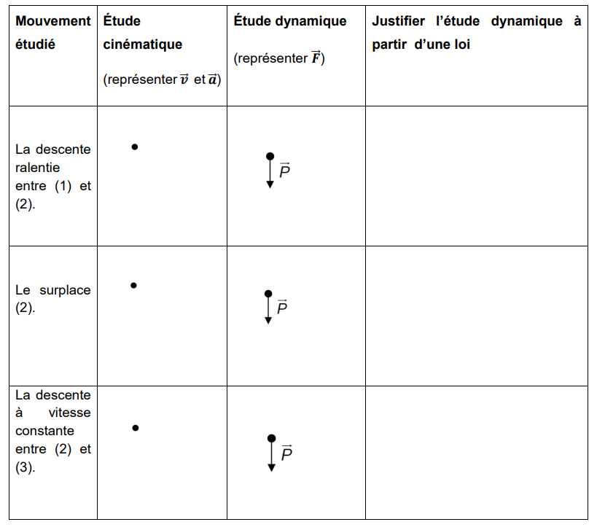
2e loi de Newton :

F > P ainsi
est orientée vers le haut.
1ère loi de Newton, principe d’inertie.
Comme
alors
.
et
1ère loi de Newton, principe d’inertie.
Comme
alors
.

Éjection du Sky Crane une fois le rover déposé (phase 3 à 4)

Éjection du Sky Crane une fois le rover déposé (phase 3 à 4)
2. À partir de t = 0 s, les forces de frottements sont négligées. Citer la seule force s'appliquant sur le Sky Crane et qualifier ainsi la nature de la chute ainsi obtenue.
Le sky Crane n’est soumis qu’à la force poids , il est en mouvement de chute libre.

3. Établir l'expression des composantes de l’accélération, celles de la vitesse du Sky Crane et enfin celle des coordonnées de sa position en fonction du temps.
.
En projection selon les axes Ox et Oz du repère choisi et compte tenu du sens du vecteur schéma il vient :
donc a_{x}= et a_{z} =
Ainsi en primitivant on obtient
On détermine les constantes avec les conditions initiales.
Coordonnées du vecteur vitesse initiale :
Compte tenu du vecteur vitesse initiale = on a :
v₀.cos α = Cte₁
v₀.sin α = 0 + Cte₂
Finalement :
À chaque instant donc v_{x} = et v_{z} =
En primitivant on obtient
Conditions initiales, à t = 0 s, le SkyCrane est au point de coordonnées (x(0) = 0; z(0) = H) donc :
0 + Cte₃ = 0
0 + 0 + Cte₄ = H
Finalement, on obtient les équations horaires
4. Montrer que l’équation de la trajectoire du Sky Crane s’écrit .
Il s’agit d’une trajectoire de type parabolique.

5. Pour des questions de sécurité évidente et afin de ne pas endommager le rover Persévérance qui a été déposé sur le sol martien en O, le Sky Crane doit être éjecté au minimum à 200 m de distance du lieu d'atterrissage du rover. Dans ces conditions opératoires, vérifier que le Sky Crane atteint bien la distance de sécurité.
Déterminons l’abscisse x du point d’ordonnée z = 0.
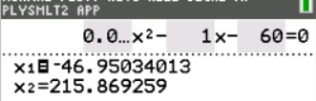
Tutoriel pour résoudre une équation du second degré avec une TI http://acver.fr/ti2nddeg
On ne retient que la solution positive, on trouve x = 2,2×10² m > 200 m.
Le Sky Crane atteint bien la distance de sécurité.

